
Irena

Grosskopfová
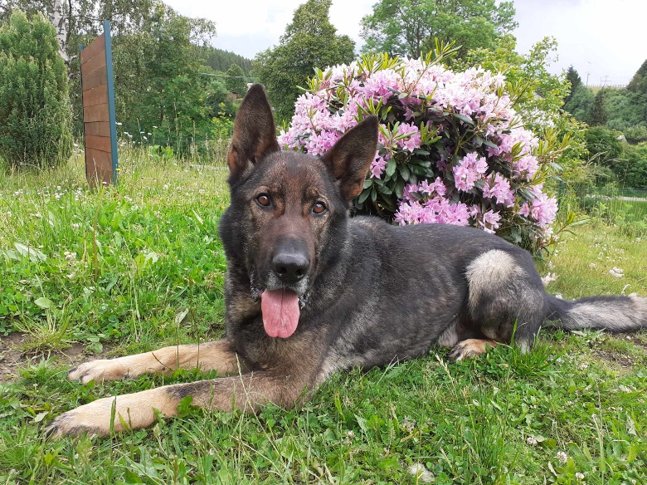

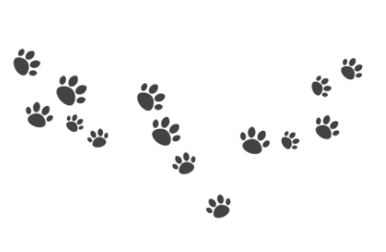
BROM
Dry Hill

Pohlaví: | PES
Plemeno: | NO
Narozen: | 11. 05. 2018
Zkoušky: | BH, FPr1, SPr1, IGP1, ZVV1

